Blogs Educativo 2026/Educación Técnica
- Datos Generales:

Nombre de la Comisión: | Comisión Contable
Módulo Formativo: | Auditoría | Año y Nivel: | III año
Período: | Del 07 abril al 08 mayo | Especialidad: | Bachillerato Técnico
Unidad Didáctica: | UD3: Normas y Procesos de Auditoría  UD 4: Técnicas y procedimientos de Auditoría | Turno: | Matutino
Actividad: | A4 - Interpretación de las Normas de Auditoría Gubernamental de Nicaragua (NAGUN), resolución 1-2023 de Contraloría General de la República. (CGR).  A5 - Relación de la NAGAS, NAGUN y las NIAs.  A1 - Descripción los conceptos fundamentales de técnicas y procedimientos de auditoría.  A2 - Identificación correcta de las distintas pruebas de Auditoria.  A3 - Aplicación de las pruebas de control, sustantivas, analíticas, documentales que se utilizan en los procesos de auditaje en las empresas.
Nombre del Docente: | Ricardo Urcuyo

- Desarrollo de Ejercicios/Situaciones o casos vivenciales:

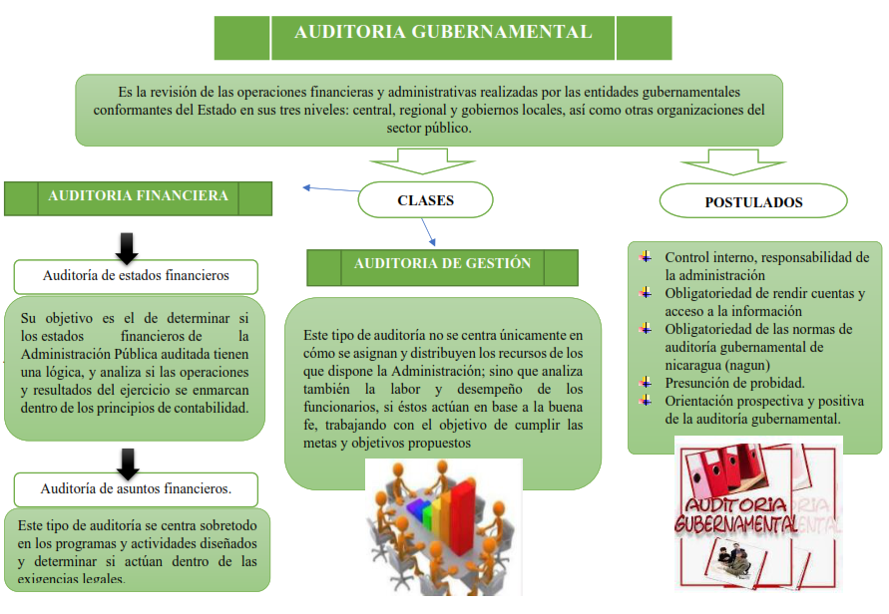

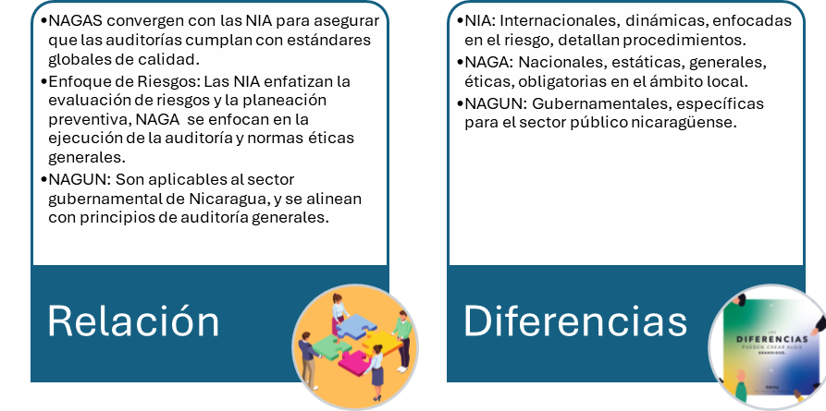
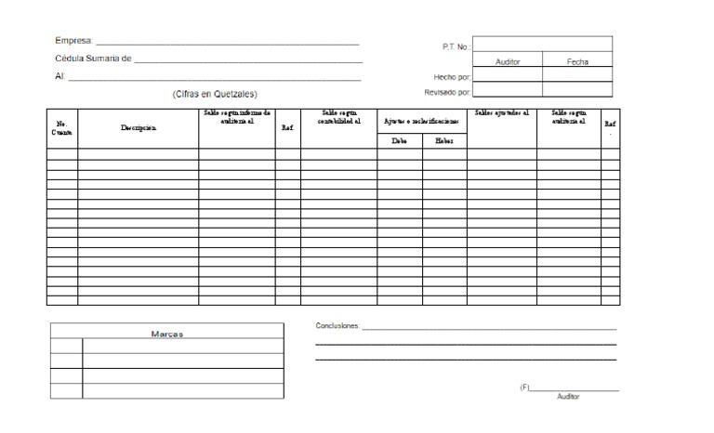
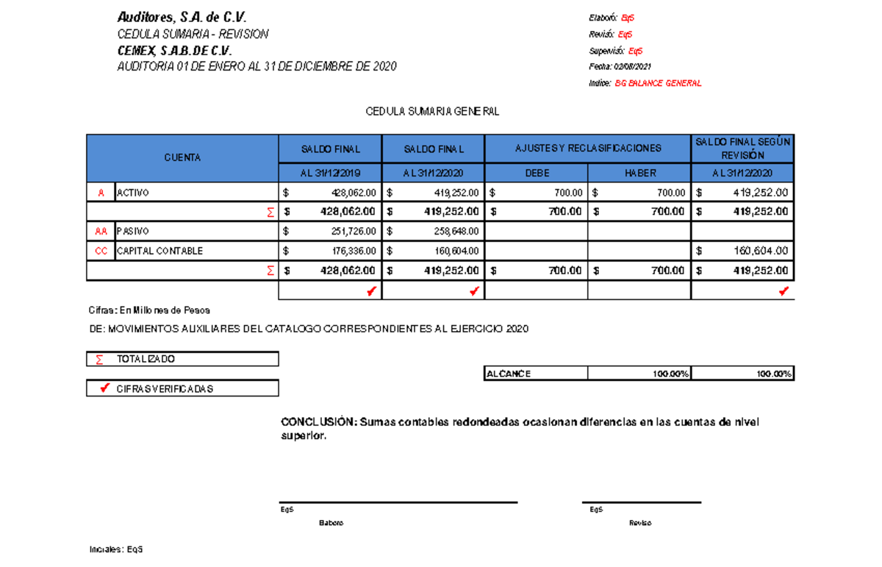

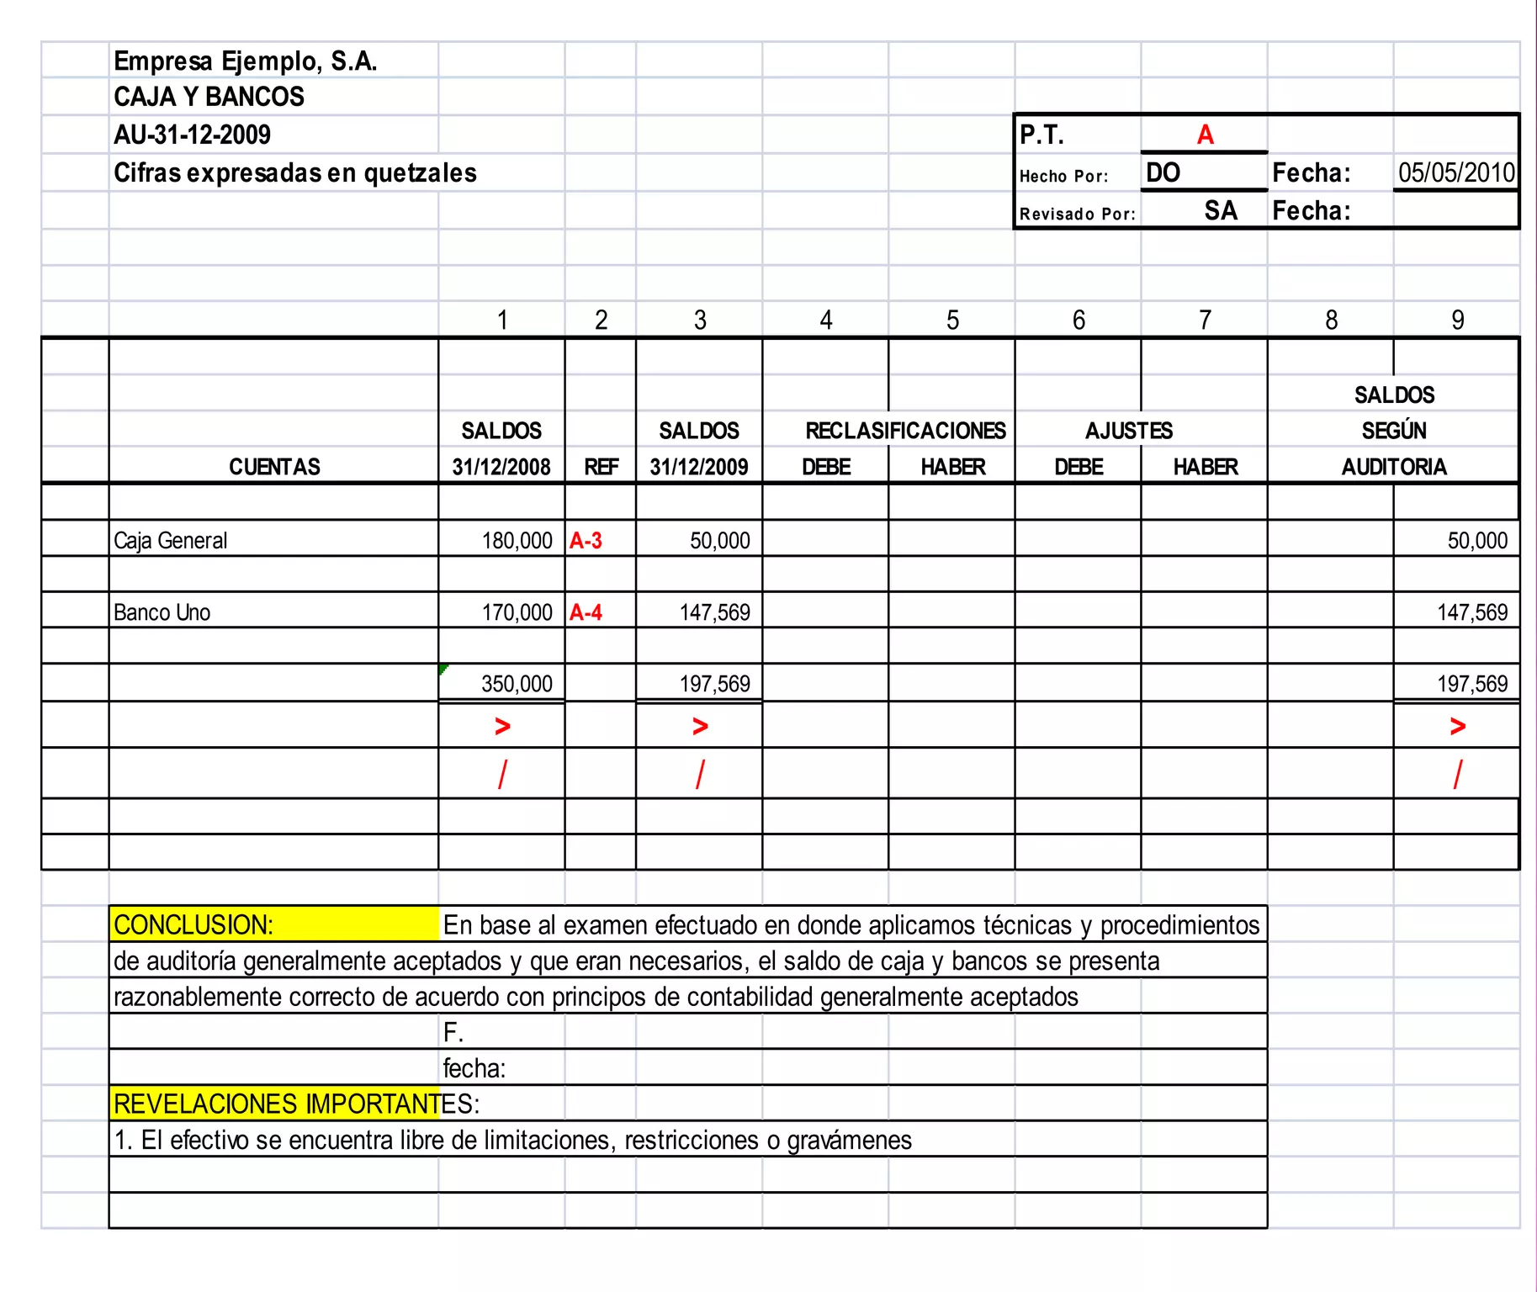
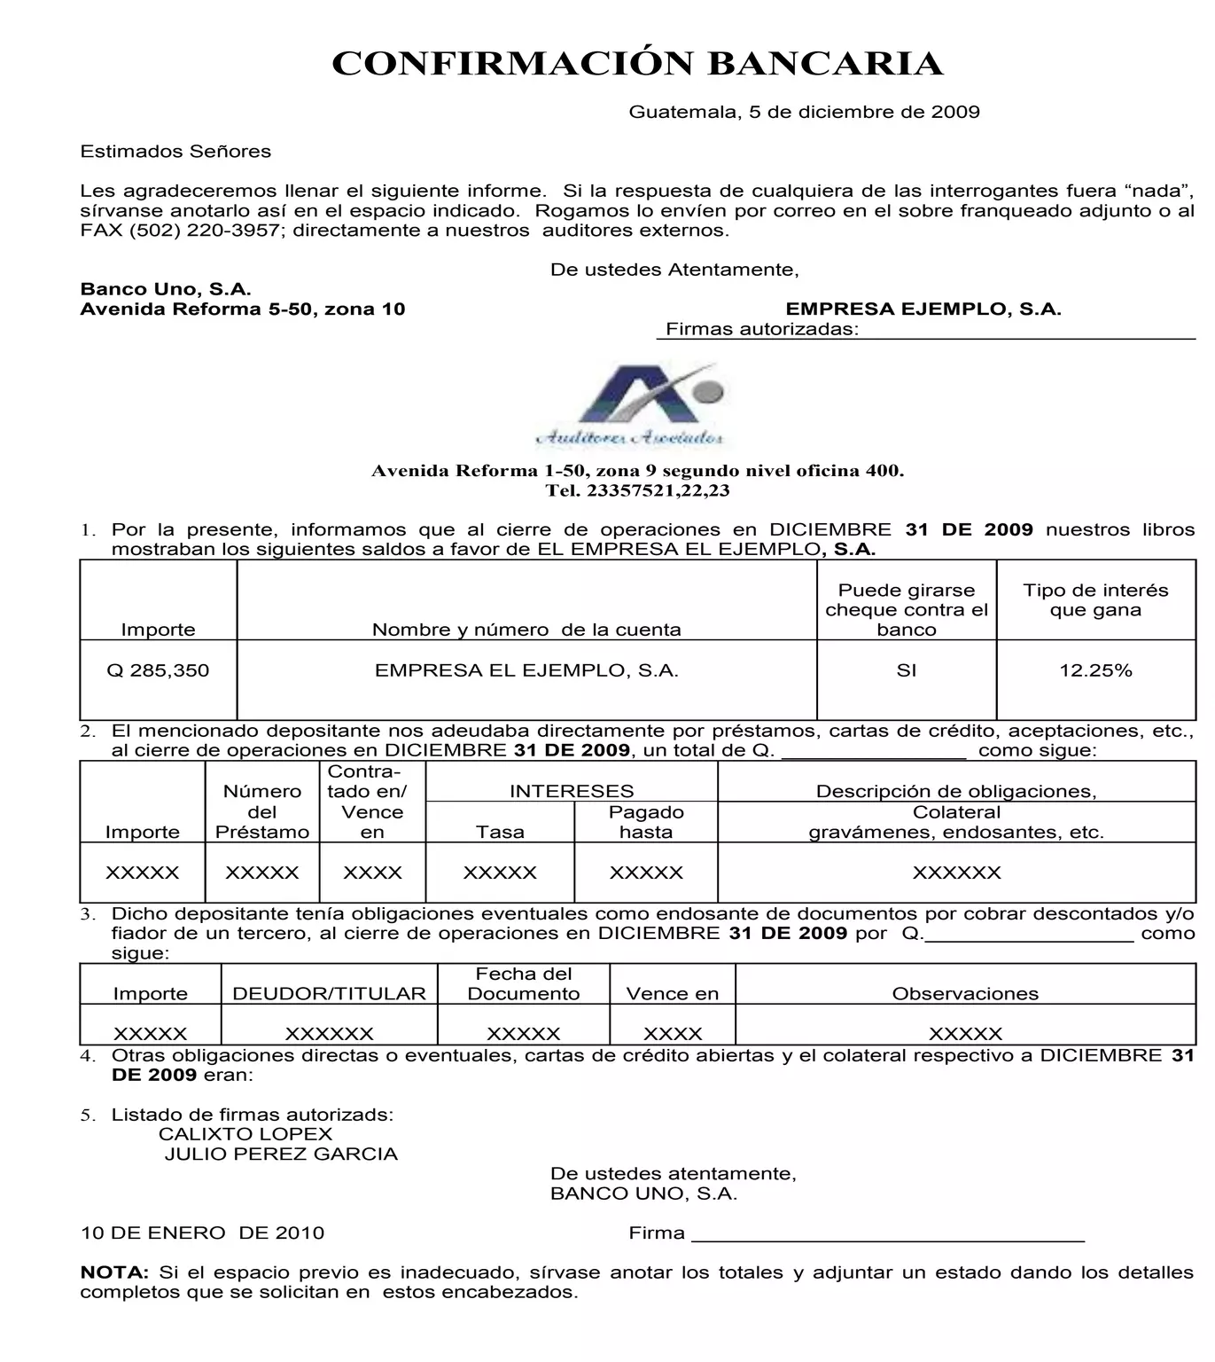
- Enlace de Tutoriales (si es necesario)
Cedula Resumen de Auditoria de Bancos Nacionales
https://www.youtube.com/watch?v=cj8EczTU1J8

- Bibliografía:
https://repositorio.unan.edu.ni/id/eprint/3949/
https://www.studocu.com/co/document/unidad-central-del-valle-del-cauca/auditoria/diferencias-y-similitudes-entre-las-nias-y-las-nagas-subir/78750815
https://www.studocu.com/co/document/universidad-santo-tomas-sede-principal/contabilidad-basica/clase-de-pruebas-de-auditoria/78009601
https://www.youtube.com/watch?v=_kcaAT9SICk
https://www.youtube.com/watch?v=9qSiLMwFfyQ
https://www.slideshare.net/slideshow/123854726ejerciciospracticosdeauditoriapptx/252635322

VoBo. | Lic. Ricardo Urcuyo | Msc. Vilma Martínez Castro
VoBo. | Coordinador | Asesora Pedagógica Educación Técnica

